Nama: Isep Lutpi Nur

NPM: 2113191079

Kelas: Informatika A2 2019

Mata Kuliah: Praktek Pemrograman Web

Tugas: Minggu 4

# Screenshot Materi 4

## Program10-1.php

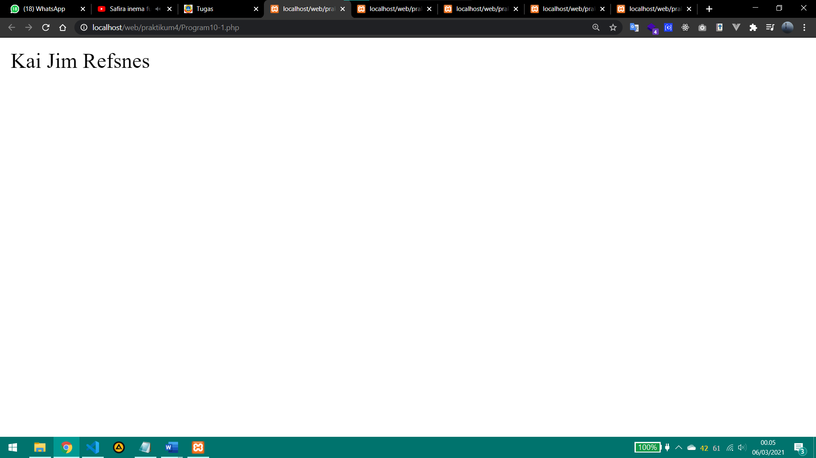

## Program10-2.php

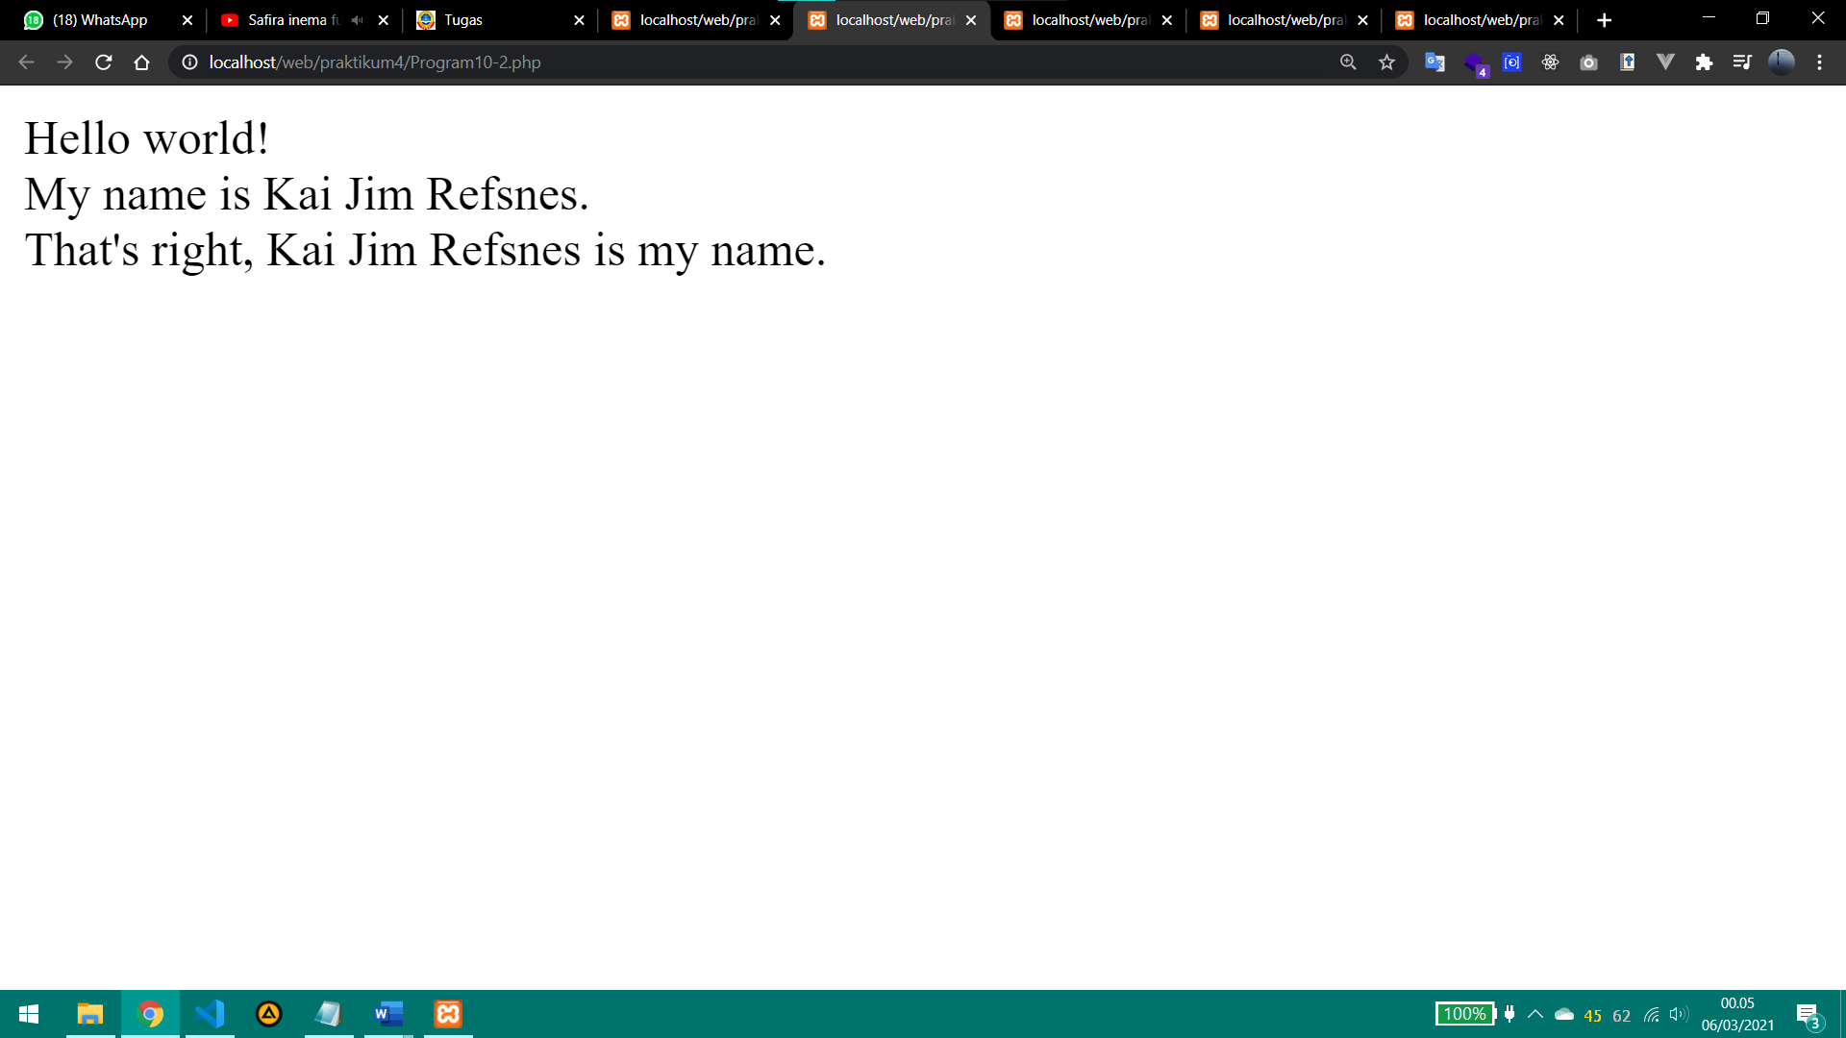

## Program10-3.php

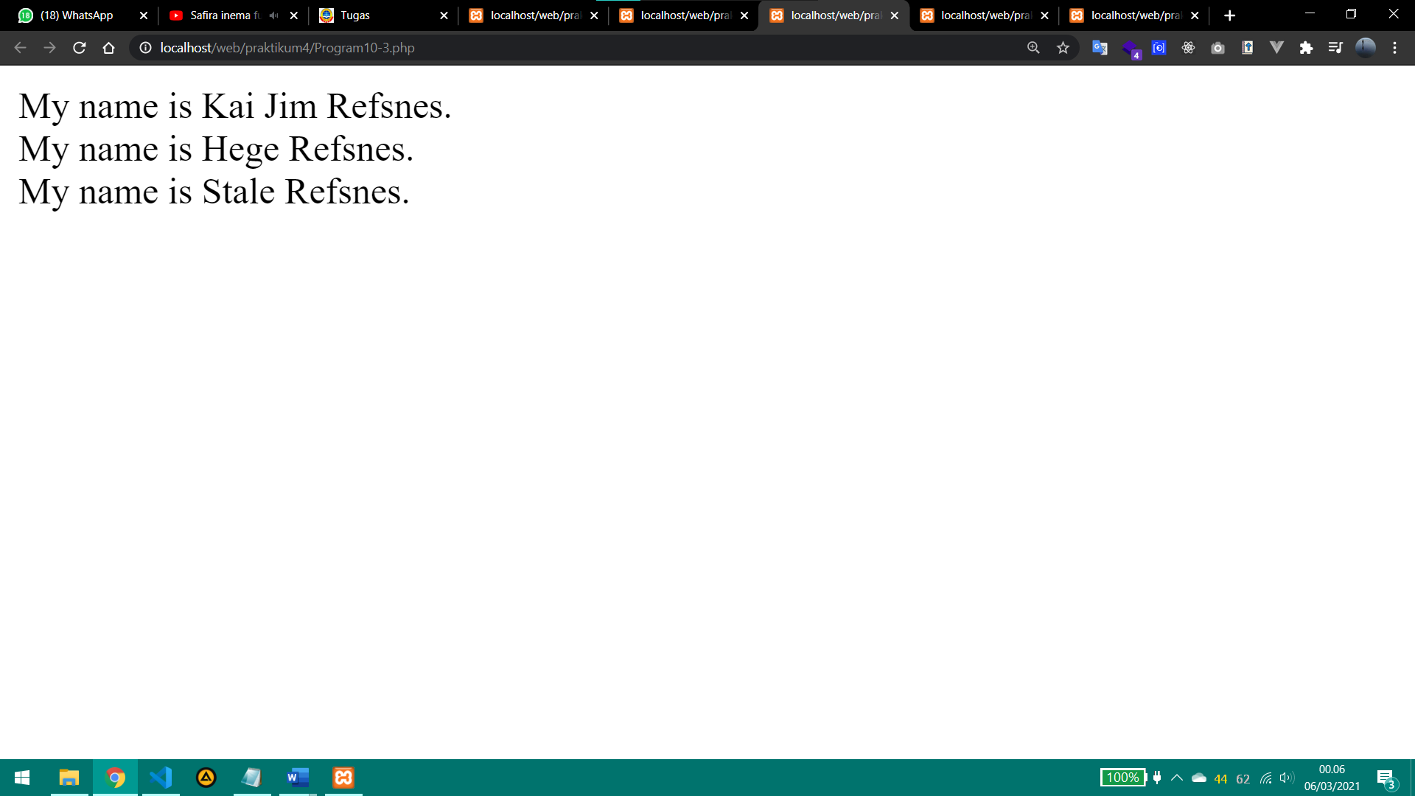

## Program10-4.php

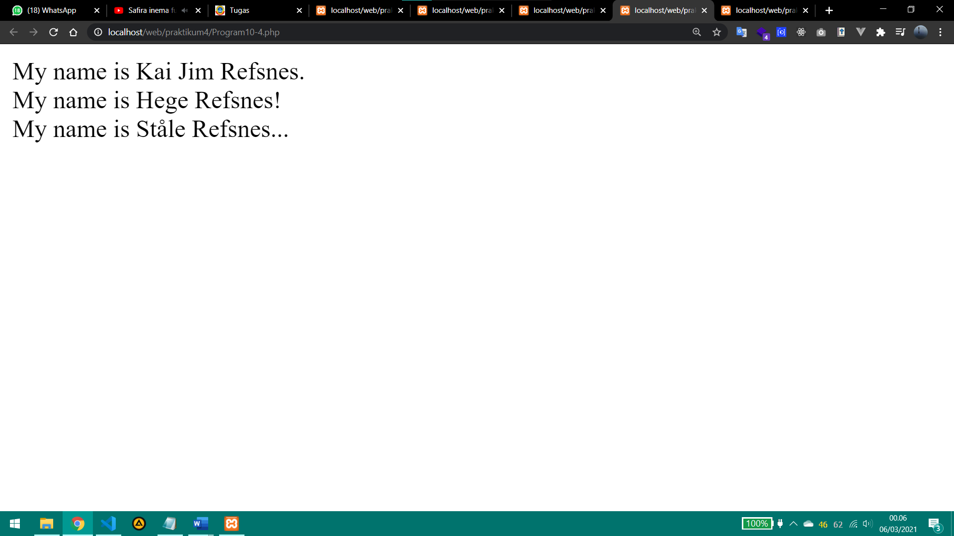

## Program10-5.php

